ภาคผนวก

ดอกไม้ประจำชาติ 10 ประเทศอาเซียน

โดย พจพิณ พรมเอี่ยม

ใกล้เข้ามาเรื่อย ๆ แล้ว สำหรับการรวมตัวของประชาคมอาเซียน 10 ประเทศ เพื่อผนึกกำลังในการพัฒนา เสริมสร้างศักยภาพแต่ละประเทศให้เจริญก้าวหน้าไปในทิศทางเดียวกัน บทความนี้จึงได้นำเกร็ดความรู้เกี่ยวกับดอกไม้ประจำชาติของประเทศอาเซียนมานำเสนอ ซึ่งเป็นการมองประเทศอาเซียนผ่านดอกไม้ ที่ไม่ได้มีแต่ความสวยงามเท่านั้น แต่การที่จะเลือกสรรสิ่งใดขึ้นมาเป็นสัญลักษณ์ของประเทศนั้น ย่อมต้องมีความหมายที่สื่อถึงความเป็นตัวตนของประเทศนั้น ๆ ได้เป็นอย่างดี

สรุป
ดอกไม้ที่แต่ละประเทศเลือกมาเป็นสัญลักษณ์ของประเทศนั้น จะเห็นได้ว่าคนไทยคุ้นเคยเป็นอย่างดีและสามารถพบเห็นได้ทั่วไปในประเทศไทย ซึ่งสะท้อนให้เห็นว่าประเทศอาเซียนมีความคล้ายคลึงกันในด้านพืชพรรณ รวมถึงวัฒนธรรม และความเชื่อ ดั่งจะเห็นได้จากการที่เวียดนามใช้ดอกบัวที่เรานิยมนำมาถวายพระเป็นสัญลักษณ์ของประเทศ ด้วยความหมายที่สื่อถึงความบริสุทธิ์ ความผูกพัน และการมองโลกในแง่ดี เป็นต้น การเรียนรู้เพื่อนบ้านอาเซียนในแง่มุมต่าง ๆ เป็นแนวทางหนึ่งที่จะทำให้เราเข้าใจกันและกันมากขึ้น เพื่อไปให้ถึงเป้าหมายที่อาเซียนได้วางไว้ว่า “หนึ่งวิชั่น …

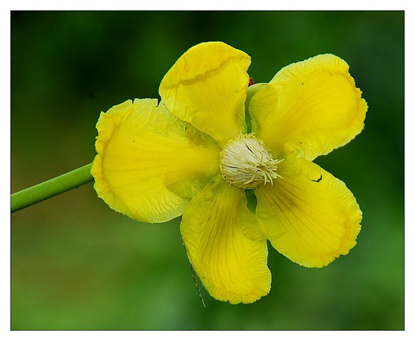
1. บรูไนดารุสซาลาม (Brunei Darussalam) : ดอกซิมปอร์
ดอกไม้ประจำชาติบรูไน คือ ดอกซิมปอร์ (Simpor) หรือที่รู้จักกันในชื่อ ดอกส้านชะวา (Dillenia) เป็นดอกไม้ประจำท้องถิ่นของบรูไน ที่มีกลีบขนาดใหญ่สีเหลือง หากบานเต็มที่แล้วกลีบดอกจะมีลักษณะคล้ายร่ม พบเห็น

ได้ตามแม่น้ำทั่วไปของบรูไน มีสรรพคุณช่วยรักษาบาดแผล หากใครแวะไปเยือนบรูไน จะพบเห็นได้จากธนบัตรใบละ 1 ดอลลาร์ ของประเทศบรูไน และในงานศิลปะพื้นเมืองอีกด้วย
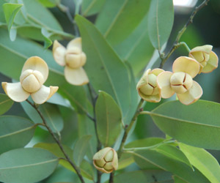
2. ราชอาณาจักรกัมพูชา (Kingdom of Cambodia) : ดอกลำดวน
กัมพูชามีดอกไม้ประจำชาติเป็น ดอกลำดวน (Rumdul) ดอกไม้สีขาวปนเหลืองนวล กลีบดอกหนาทึบและแข็งเล็กน้อย มีกลิ่นหอมเย็นแบบกรุ่น ๆ ถูกจัดเป็นไม้มงคลชนิดหนึ่งเพราะมีความหมายถึงความสดชื่นหอมกรุ่น และเป็นดอกไม้สำหรับสุภาพสตรี วิธีปลูกที่ถูกต้อง ต้องปลูกไว้ในทิศตะวันตกเฉียงเหนือของตัวบ้าน ที่สำคัญต้องปลูกในวันพุธ ด้วยนะ
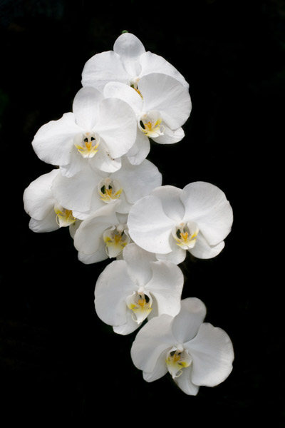
3. สาธารณรัฐอินโดนีเซีย (Republic of Indonesia) : ดอกกล้วยไม้ราตรี
ดอกไม้ประจำชาติอินโดนีเซีย คือ ดอกกล้วยไม้ราตรี (Moon Orchid) ซึ่งเป็นหนึ่งในดอกกล้วยไม้ที่บานอยู่ได้นานที่สุด โดยช่อดอกนั้นสามารถแตกกิ่งและอยู่ได้นาน 2-6 เดือน โดยดอกจะบานแค่ปีละ 2-3 ครั้งเท่านั้น ทั้งนี้ดอกกล้วยไม้ราตรีสามารถเจริญเติบโตได้ดีในอากาศชื้น จึงพบเห็นได้ง่ายในพื้นที่ราบต่ำของประเทศอินโดนีเซีย
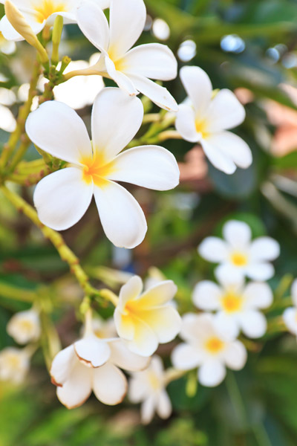
4. สาธารณรัฐประชาธิปไตยประชาชนลาว (The Lao People’s Democratic Republic of Lao PDR) : ดอกจำปาลาว
ดอกไม้ประจำชาติประเทศเพื่อนบ้านของไทยอย่างประเทศลาว คือ ดอกจำปาลาว (Dok Champa) คนไทยรู้จักกันดีในชื่อ ดอกลีลาวดี หรือ ดอกลั่นทม โดยดอกจำปาลาวมักมีสีสันหลากหลาย ไม่เฉพาะเจาะจงว่าต้องเป็นเพียงสีขาวเท่านั้น เช่น สีชมพู สีเหลือง สีแดง หรือสีโทนอ่อนต่าง ๆ โดยดอกจำปาลาวนั้นเป็นตัวแทนของความสุขและความจริงใจ จึงนิยมใช้กันอย่างแพร่หลายเพื่อประดับประดาในงานพิธีต่าง ๆ รวมทั้งใช้เป็นพวงมาลัยเพื่อรับแขกอีกด้วย
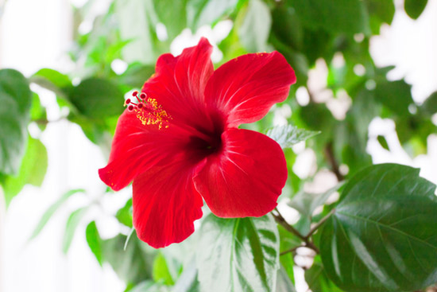
5. ประเทศมาเลเซีย (Malaysia) : ดอกพู่ระหง
สำหรับประเทศมาเลเซียนั้น มีดอกไม้ประจำชาติเป็น ดอกพู่ระหง (Bunga Raya) ในภาษาท้องถิ่นเรียกกันว่า บุหงารายอ หรือที่รู้จักกันทั่วไปในชื่อ ดอกชบาสีแดง ลักษณะกลีบดอกเป็นสีแดง มีเกสรยื่นยาวออกมาเหนือดอก ซึ่งถูกจัดให้เป็นสัญลักษณ์ของประเทศมาเลเซีย เพื่อเสริมสร้างความเป็นปึกแผ่นและความอดทนในชาติ โดยเชื่อว่าจะช่วยส่งเสริมให้สูงส่งและสง่างาม รวมทั้งยังสามารถนำไปใช้ในทางการแพทย์และความงามได้อีกด้วย
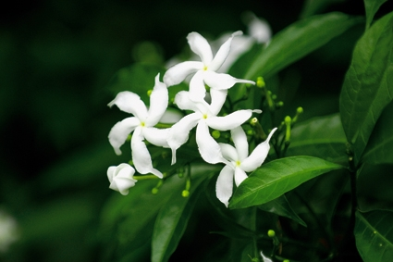
6. สาธารณรัฐฟิลิปปินส์ (Republic of the Philippines) : ดอกพุดแก้ว
ดอกไม้ประจำชาติฟิลิปปินส์ คือ ดอกพุดแก้ว (Sampaguita Jasmine) ดอกมีสีขาวกลีบดอกเป็นรูปดาว มีกลิ่นหอม บานส่งกลิ่นในตอนกลางคืน ถือเป็นสัญลักษณ์ของความบริสุทธิ์ เรียบง่าย อ่อนน้อมถ่อมตน รวมถึงความเข้มแข็งอีกด้วย เคยถูกนำมาใช้เฉลิมฉลองในตำนานเรื่องเล่ารวมทั้งบทเพลงของฟิลิปปินส์ด้วยเช่นกัน
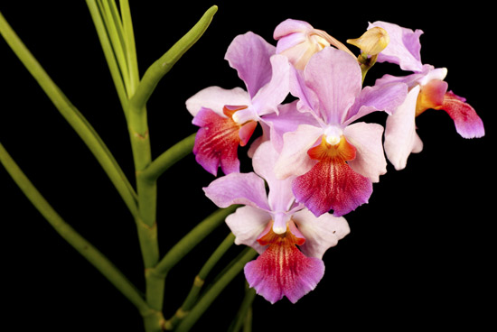

7. สาธารณรัฐสิงคโปร์ (The Republic of Singapore) : ดอกกล้วยไม้แวนด้า
ประเทศสิงคโปร์ มี ดอกกล้วยไม้แวนด้า (Vanda Miss Joaquim) เป็นดอกไม้ประจำชาติ โดยดอกกล้วยไม้แวนด้าตั้งชื่อตามผู้ผสมพันธุ์ คือ Miss Agnes Joaquim จัดเป็นดอกกล้วยไม้ที่เป็นที่รู้จักมากที่สุดในประเทศสิงคโปร์ มีสีม่วงสดสวยงามและเบ่งบานอยู่ตลอดทั้งปี โดยถูกจัดให้เป็นดอกไม้ประจำชาติสิงคโปร์ตั้งแต่ปี ค.ศ.1981 (พ.ศ.2524)
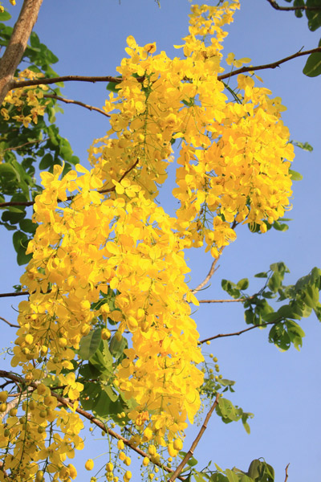
8. ราชอาณาจักรไทย (Kingdom of Thailand) : ดอกราชพฤกษ์
ดอกไม้ประจำชาติไทยของเรา ก็คือ ดอกราชพฤกษ์ (Ratchaphruek) ที่มีสีเหลืองสวยสง่างาม เมื่อเบ่งบานแล้วให้ความรู้สึกอบอุ่น ถือเป็นสัญลักษณ์ของความมีเกียรติยศศักดิ์ศรี ซึ่งชาวไทยหลายคนรู้จักกันดีในนามของ ดอกคูน โดยมีความเชื่อว่าสีเหลืองอร่ามของดอกราชพฤกษ์คือสีแห่งพระพุทธศาสนาและความรุ่งโรจน์ รวมทั้งยังเป็นสัญลักษณ์แห่งความสามัคคีปรองดองของคนในชาติอีกด้วย โดยดอกราชพฤกษ์จะเบ่งบานในช่วงเดือนกุมภาพันธ์ – พฤษภาคม มีจุดเด่นเวลาเบ่งบานคือการผลัดใบออกจนหมดต้น เหลือไว้เพียงแค่สีเหลืองอร่ามของดอกราชพฤกษ์เท่านั้น
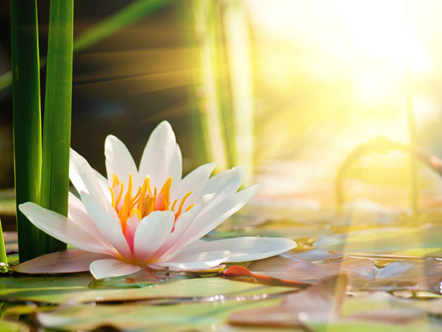
9. สาธารณรัฐสังคมนิยมเวียดนาม (The Socialist Republic of Vietnam) : ดอกบัว
ประเทศเวียดนาม มีดอกไม้ที่คนไทยคุ้นเคยอย่าง ดอกบัว (Lotus) เป็นดอกไม้ประจำชาติ โดยดอกบัวเป็นที่รู้จักกันในนาม “ดอกไม้แห่งรุ่งอรุณ” เป็ญสัญลักษณ์ของความบริสุทธิ์ ความผูกพัน และการมองโลกในแง่ดี ดอกบัวจึงมักถูกกล่าวถึงในบทกลอนและเพลงพื้นเมืองของชาวเวียดนามอยู่บ่อยครั้ง
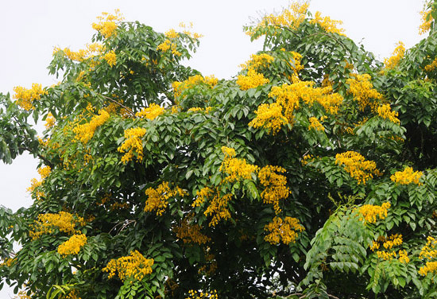
10. สหภาพพม่า (Union of Myanmar) : ดอกประดู่
ดอกไม้ประจำชาติของประเทศพม่า คือ ดอกประดู่ (Paduak) เป็นดอกไม้ที่พบมากในประเทศพม่า มีสีเหลืองทอง ผลิดอกและส่งกลิ่นหอมในฤดูฝนแรก ช่วงเดือนเมษายนซึ่งเป็นช่วงเวลาเดียวกับที่ประเทศพม่ามีการเฉลิมฉลองปีใหม่ขึ้น ชาวพม่าเชื่อว่าดอกประดู่คือสัญลักษณ์ของความแข็งแรง ความทนทาน และเป็นดอกไม้ที่ขาดไม่ได้ในพิธีทางศาสนาของชาวพม่า
ข้อมูลและเรียบเรียงโดย :www.kapook.co

บรรณานุกรม

น้ำทิพย์ วิภาวิน. (2545). e-Library : ห้องสมุดอิเล็กทรอนิกส์. กรุงเทพฯ : เอสอาร์ พริ้นติ้ง แมสโปร ดักส์.
น้ำทิพย์ วิภาวิน และนงเยาว์ เปรมกมลเนตร. (2551). นวัตกรรมห้องสมุดและการจัดการความรู้. กรุงเทพฯ : ศูนย์หนังสือจุฬาลงกรณ์มหาวิทยาลัย.
บทบาทและความสำคัญของห้องสมุด. ค้นเมื่อ 30 มีนาคม 2534 จาก http://hongsamud4.blogspot.com/
ลักษณะของห้องสมุดยุคใหม่ในบทบาทของห้องสมุดอิเล็กทรอนิกส์. ค้นเมื่อ 10 ธันวาคม 2553, จาก http://librarianlove.exteen.com/20091002/e-library
วาณี ฐาปนวงศ์ศานติ. (2543). การจดการและบริหารงานห้องสมุด = Organization and Administration of Library. กรุงเทพฯ : ศิลปาบรรณาการ.
สิริกร มณีรินทร์ และคนอื่นๆ. (2548). TK park อุทยานการเรียนรู้. กรุงเทพฯ : สำนักงานอุทยานการ เรียนรู้.
ห้องสมุดในอนาคต. ค้นเมื่อ 30 มีนาคม 2534 จาก http://www.unc.ac.th/lib/weblib/libfuture.htmlhttp
Ten Rules for the New Librarians....ข้อปฏิบัติ 10 ข้อเพื่อการเป็นบรรณารักษ์ยุคใหม่. ค้นเมื่อ 10 ธันวาคม 2553, จาก http://www.bunnarak.com/index.php?topic=82.0
1. สาธารณรัฐสังคมนิยมเวียดนาม (The Socialist Republic of Vietnam) : ดอกบัว
ประเทศเวียดนามมีดอกไม้ที่คนไทยคุ้นเคยอย่าง ดอกบัว (Lotus) เป็นดอกไม้ประจำชาติ โดย
ดอกบัวเป็นที่รู้จักกันในนาม “ดอกไม้แห่งรุ่งอรุณ” เป็นสัญลักษณ์ของความบริสุทธิ์ ความ
ผูกพันและการมองโลกในแง่ดี ดอกบัวจึงมักถูกกล่าวถึงในบทกลอนและเพลงพื้นเมืองของชาว
เวียดนามอยู่บ่อยครั้ง
2. สาธารณรัฐอินโดนีเซีย (Republic of Indonesia) : ดอกกล้วยไม้ราตรี
ประเทศสิงคโปร์ มี ดอกกล้วยไม้แวนด้า (Vanda Miss Joaquim) เป็นดอกไม้ประจำชาติ
โดยดอกกล้วยไม้แวนด้าตั้งชื่อตามผู้ผสมพันธุ์ คือ Miss Agnes Joaquim จัดเป็นดอกกล้วย
ไม้ที่เป็นที่รู้จักมากที่สุดในประเทศสิงคโปร์ มีสีม่วงสดสวยงามและเบ่งบานอยู่ตลอดทั้งปี
โดยถูกจัดให้เป็นดอกไม้ประจำชาติสิงคโปร์ตั้งแต่ปี ค.ศ.1981 (พ.ศ.2524)
ดอกไม้ประจำชาติฟิลิปปินส์ คือ ดอกพุดแก้ว (Sampaguita Jasmine) ดอกมีสีขาวกลีบ
ดอกเป็นรูปดาว มีกลิ่นหอม บานส่งกลิ่นในตอนกลางคืน ถือเป็นสัญลักษณ์ของความบริสุทธิ์
เรียบง่าย อ่อนน้อมถ่อมตน รวมถึงความเข้มแข็งอีกด้วย เคยถูกนำมาใช้เฉลิมฉลองในตำนาน
เรื่องเล่ารวมทั้งบทเพลงของฟิลิปปินส์ด้วย เช่นกัน
สำหรับประเทศมาเลเซียนั้น มีดอกไม้ประจำชาติเป็น ดอกพู่ระหง (Bunga Raya) ในภาษา
ท้องถิ่นเรียกกันว่า บุหงารายอ หรือที่รู้จักกันทั่วไปในชื่อ ดอกชบาสีแดง ลักษณะกลีบดอก
เป็นสีแดง มีเกสรยื่นยาวออกมาเหนือดอก ซึ่งถูกจัดให้เป็นสัญลักษณ์ของประเทศมาเลเซีย
เพื่อเสริมสร้างความเป็นปึกแผ่นและความอดทนในชาติ โดยเชื่อว่าจะช่วยส่งเสริมให้สูงส่งและ
สง่างาม รวมทั้งยังสามารถนำไปใช้ในทางการแพทย์และความงามได้อีกด้วย
7. สหภาพพม่า (Union of Myanmar) : ดอกประดู่
ดอกไม้ประจำชาติของประเทศพม่า คือ ดอกประดู่ (Paduak) เป็นดอกไม้ที่พบมากในประเทศ
พม่า มีสีเหลืองทอง ผลิดอกและส่งกลิ่นหอมในฤดูฝนแรก ช่วงเดือนเมษายนซึ่งเป็นช่วงเวลา
เดียวกับที่ประเทศพม่ามีการเฉลิมฉลองปีใหม่ ขึ้น ชาวพม่าเชื่อว่าดอกประดู่คือสัญลักษณ์ของ
ความแข็งแรง ความทนทาน และเป็นดอกไม้ที่ขาดไม่ได้ในพิธีทางศาสนาของชาวพม่า
ดอกไม้ประจำชาติไทย คือ ดอกราชพฤกษ์ (Ratchaphruek) ที่มีสีเหลืองสวยสง่างาม ถือ
เป็นสัญลักษณ์ของความมีเกียรติยศศักดิ์ศรี ชาวไทยหลายคนรู้จักกันในนามของ "ดอกคูน"
โดยมีความเชื่อว่าสีเหลืองอร่ามของดอกราชพฤกษ์ คือ สีแห่งพระพุทธศาสนาและความรุ่ง
โรจน์ รวมทั้งยังเป็นสัญลักษณ์แห่งความสามัคคีปรองดองของคนในชาติอีกด้วย โดยดอก
ราชพฤกษ์จะเบ่งบานในช่วงเดือนกุมภาพันธ์ - พฤษภาคม มีจุดเด่นเวลาเบ่งบานคือการผลัด
ใบออกจนหมดต้น เหลือไว้เพียงแค่สีเหลืองอร่ามของดอกราชพฤกษ์เท่านั้น
9. บรูไนดารุสซาลาม (Brunei Darussalam) : ดอกซิมปอร์
ดอกไม้ประจำชาติบรูไน ก็คือ ดอกซิมปอร์ (Simpor) หรือที่รู้จักกันในชื่อ ดอกส้านชะวา
(Dillenia) ดอกไม้ประจำท้องถิ่นบรูไน ที่มีกลีบขนาดใหญ่สีเหลือง หากบานเต็มที่แล้วกลีบ
ดอกจะมีลักษณะคล้ายร่ม พบเห็นได้ตามแม่น้ำทั่วไปของบรูไน มีสรรพคุณช่วยรักษาบาด
แผล หากใครแวะไปเยือนบรูไน จะพบเห็นได้จากธนบัตรใบละ 1 ดอลลาร์ ของประเทศบรูไน
และในงานศิลปะพื้นเมืองอีกด้วย

ประชาคมอาเซียน :: เมนู
- หน้าแรก
- เกี่ยวกับประชาคมอาเซียน
- แผนยุทธศาสตร์แผนการเตรียมความพร้อมของสถาบันพระบรมราชชนก
- ภาพกิจกรรม
- กระดานข่าว

Who's Online
We have 2 guests online

Search

© COPYRIGHT
DEFAULT_SETTINGS

